PRIMERA SESIÓN DE PSICOMOTRICIDAD (Mª Alicia Moya Roldán)
DESARROLLO DE UNA SESIÓN LIBRE DE PSICOMOTRICIDAD
- OBJETIVOS:
- Progresar en el control del cuerpo.
- Representar las vivencias a través del cuerpo.
- Adquirir de forma progresiva un mayor control en la coordinación de movimientos.
- DURACIÓN: 20 minutos.
- GRUPO AL QUE HA IDO DESTINADA: Infantil 3 años.
- DESARROLLO:
En un primer momento, hemos ido realizando movimientos con las distintas partes de nuestro cuerpo (cabeza, cuello, hombros, brazos, manos,…) intentando hacerles vivir de las distintas partes de su cuerpo, que dejamos quietas una de ellas mientras la otra se mueve y que luego las movemos las dos a la vez. Marcamos un tiempo y un ritmo para cada movimiento.
Previamente este grupo había trabajado con la canción: “Un pañuelo tengo yo” que les indica lo que tienen que hacer con el pañuelo (trozo de papel blanco y ligero).
Después, se les ha dejado que ellos manejen esa hoja de papel libremente sus respuestas han sido diversas: han manipulado el pañuelo como la canción les decía, lo han utilizado de diferentes formas (limpiando con él, poniéndoselo en diferentes partes de su cuerpo o lugar del espacio), tumbándose sobre él, convirtiendo el papel en un pájaro, un muñeco, un coche,…
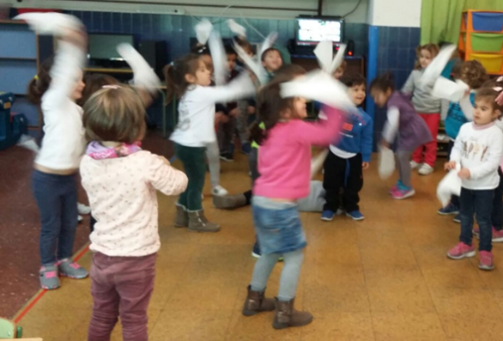
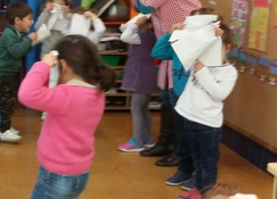
Ha habido niños que no sabían qué hacer con el pañuelo, otros imitaban a sus compañeros, resaltar que aunque han reproducido movimientos de la canción pero haciendo una imitación propia, es decir, adecuándola a sus vivencias, experiencia y realidad.
